- 新建
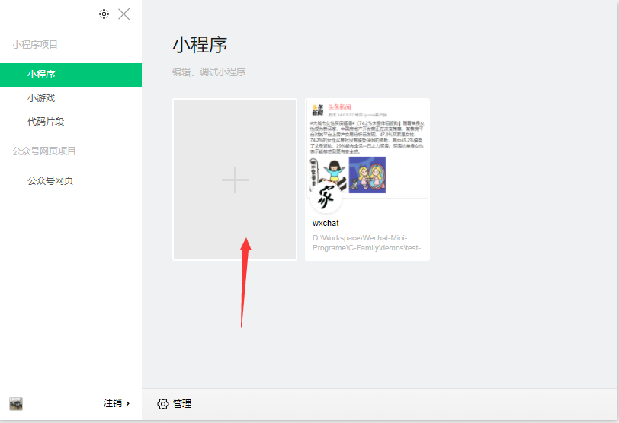
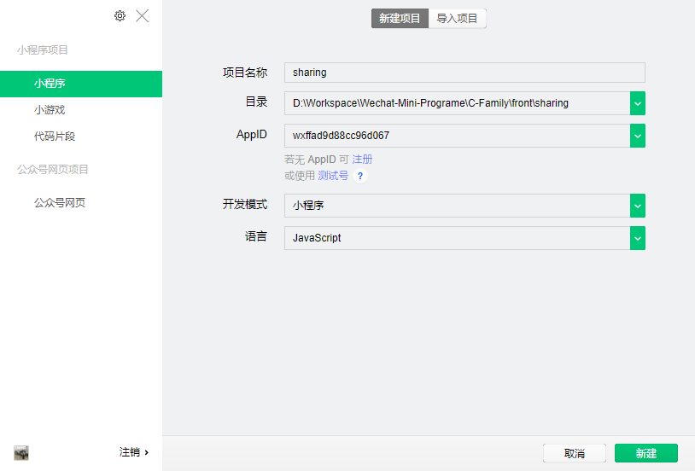

- 打开项目
  - 打开两个微信开发者工具窗口+两个VsCode编辑窗口（比对demo开发）
  - 开发使用测试号
- 创建git仓库并上传
- 开始开发
- 创建组件card info new
  - 直接在微信开发者工具app.json配置路径，工具会自动创建相关文件
- 创建 底部菜单
  - 底部菜单创建后不展示：
    - Pages和tabBar的第一个路径配置不匹配导致
    - 配置静态图片icon，新建static/img目录，存至此处
- 组件调用
  - 需要在父组件中配置json的usingComponents
- 样式说明
  - 父子组件样式互用
  - 兄弟组件不互用
- 父子组件之间的传值
  - 父组件调用子组件时，把数据赋值给插槽（关键词，以item为例）
  - 子组件js中声明prop为item（子组件js格式为Component 不是Page）

